Состав
Совета по духовно-нравственному воспитанию

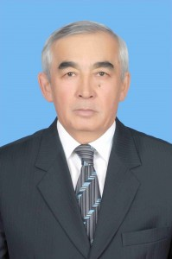 | Кызыров Кайрулла Бейсенбаевич  Профессор кафедры ТОМиС  председатель Совета
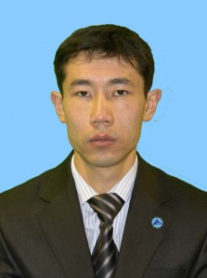 | Тусупбеков Жаркын Амантаевич  Старший преподаватель кафедры АНКиСГД  заместитель председателя Совета
 | Тілегенқызы Сара  Методист центра патриотического и правового воспитания ДМП  секретарь Совета
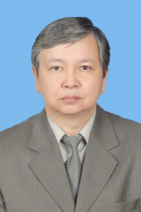 | Байкенжин Мурат Асылбекович  Доцент кафедры РМПИ  член Совета
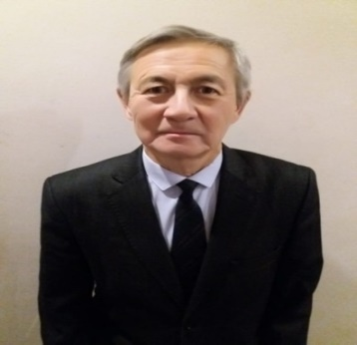 | Бокижанов Газиз Иман-Медынович  Старший преподаватель кафедры ЭС  член Совета
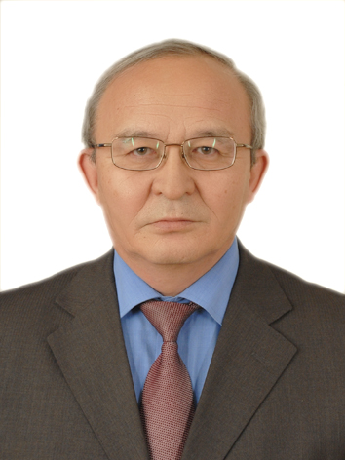 | Искаков Мухамедалим Бигалиевич  Доцент кафедры ИВС  член Совета
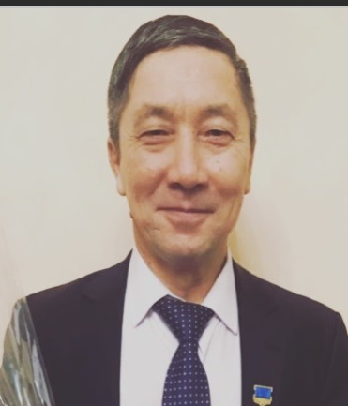 | Медеубаев Нурмухамбет Алмагамбетович  Доцент кафедры ПБиЭ  член Совета
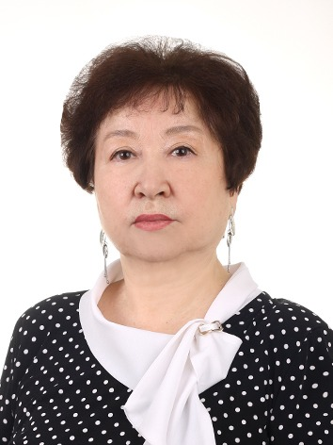 | Нурпеисова Сауле Кузембаевна  Доцент кафедры РЯиК  член Совета
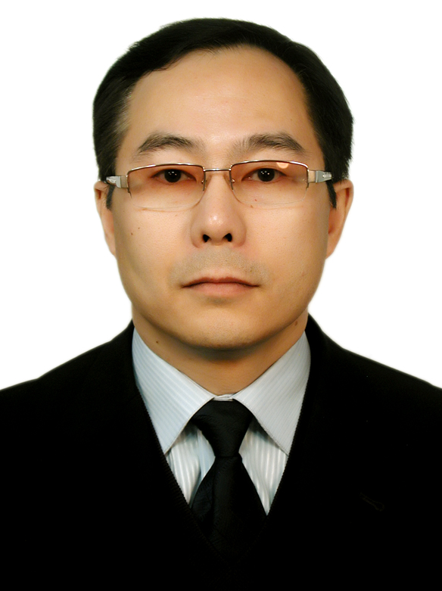 | Уразбеков Абай Каргашевич  Доцент кафедры ЭиМП  член Совета
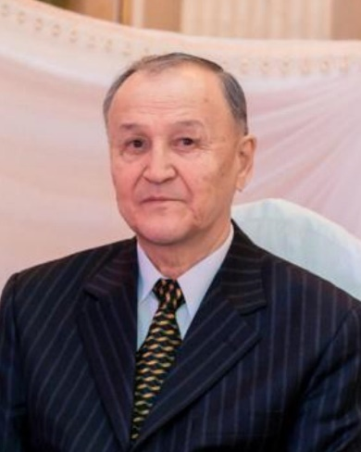 | Сагинтаев Савет Сагинтаевич  Профессор кафедры ВМ  член Совета
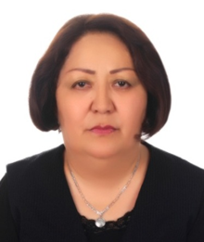 | Жетпісбай Шолпан Аханқызы  Старший преподаватель кафедры КЯиК  Член Совета

